冷却システムは十分な冷却性能の確保を設計方針として設計を行った。昨年のエンデュランスでは水温が110℃を超えておりこれはラジエータの配置によるものと考えられた。KS-14はラジエータの外側が後方に倒れるように搭載していたがコア部に空気がうまく流入せず空気側の熱伝達率が小さくなっていると考えられる。これに対しKS- 15はコア部が正面を向くように配置しサイドポンツーンの兼ね合いで25°前傾させた。これによって熱伝達率の向上と放熱量の向上が見込める。またラジエータを正面に向けたため従来のサイズでは車幅を超えるためサイズを縮小したところの軽量化となった。またステーの見直しにより0.43ｋｇ軽量化できた。

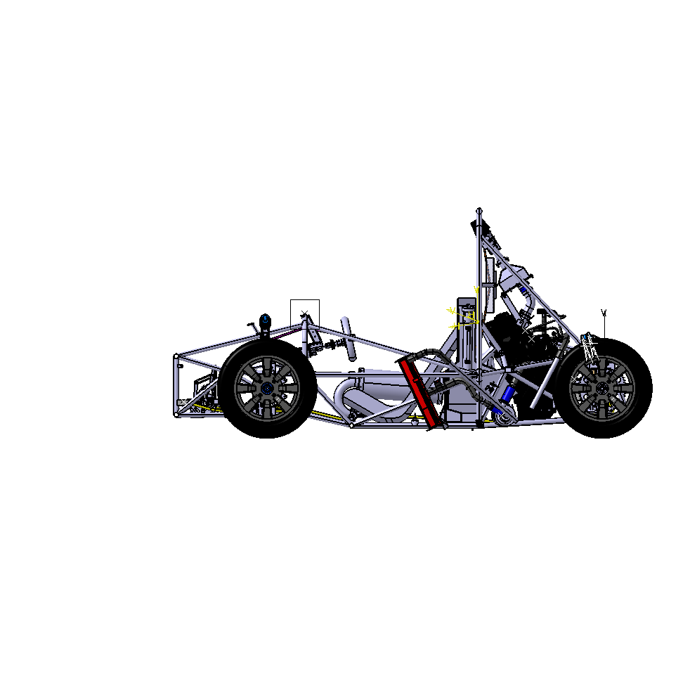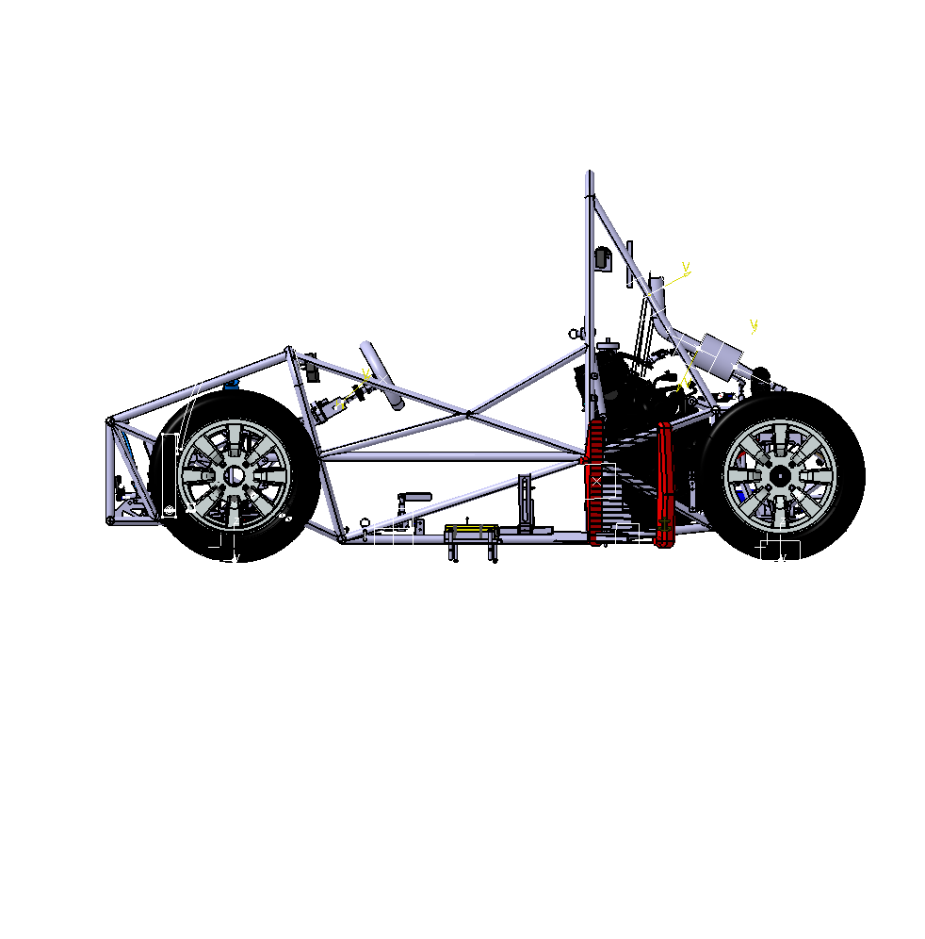

図　radiator rayout左2017　右2018　赤部

KS-14のシフターはボタンのスイッチを使っていたためドライバーがボタンを押した感覚に乏しいという問題があった。これの解決のためマイクロスイッチを用いたパドルシフトを使用しドライバビリティの改善を図った。シフトのアクチュエータに関しては引き続きKilictronicの電動シフターを使用し点火カットと併用することでシフトアップを1モーションで行えるようにした。